Ⅱ

聴覚障がいについての基礎知識

Ⅱ 聴覚障がいについての基礎知識
１ 耳の構造
耳は聴覚と体の平衡感覚を司る器官で、解剖学的に外耳、中耳、内耳に分かれます。外耳は音を集め、中耳は音を増幅します。内耳は音を電気信号に変換して神経に伝えます。このうち外耳、中耳は伝音系、内耳は感音系に属します（図１）

・外耳：耳介から外耳道、鼓膜までの領域です。外耳道の長さは約３㎝で、小児はこれより短いです。
・中耳：外耳道から入った音波を振動に変えて内耳に伝える働きをします。
・内耳：蝸牛は音（振動）を電気信号に変えて聴神経に伝えます。
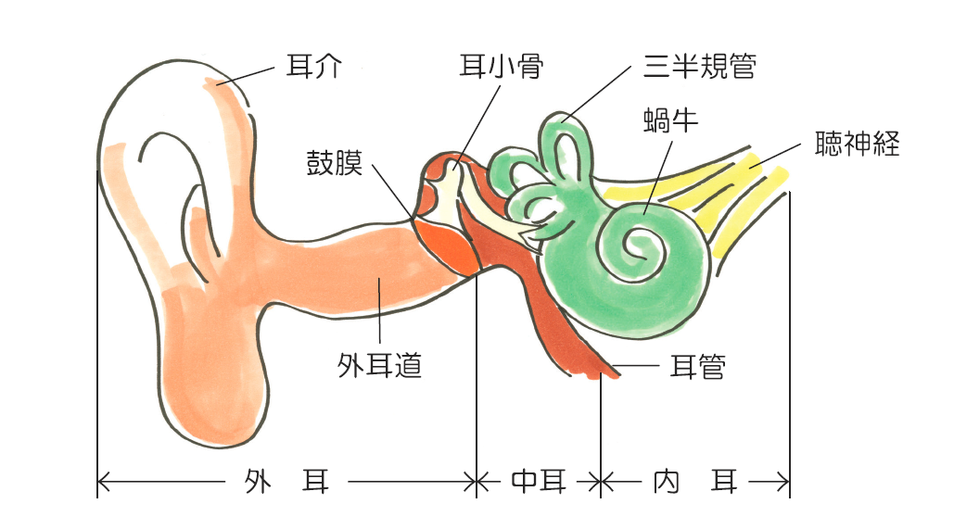
２ 聴覚障がいの種類
（１）障がい部位と要因による分類
難聴は、外耳から大脳皮質に至る聴覚伝道路に障がいが生じることにより起こります。障がいが生じる部位によって、伝音難聴、感音難聴、混合難聴の3種類に分類されています。

・伝音難聴：外耳、中耳の音が伝わる経路に障がいがあります。
原因としては、中耳炎（急性・慢性）、滲出性中耳炎、耳管狭窄症、耳硬化症、外耳の奇形（外耳道閉塞・小耳症）、外耳炎、耳垢栓塞などがあります。
・感音難聴：内耳、聴神経、聴覚中枢に至る音を感じる経路に障がいがあります。
原因としては、遺伝性難聴、先天性感染症（サイトメガロウィルス・風疹・トキソプラズマ・ヘルペス・梅毒等）、薬物（聴器毒性薬物）、流行性耳下腺炎（ムンプス難聴）、髄膜炎等などがあります。
・混合難聴：伝音難聴と感音難聴が同時に起こります。

（２）耳の聞こえの程度による分類
難聴は、耳の聞こえの程度により、軽度、中等度、高度、重度と分
類されます。検査方法や聞こえ方により、聴力レベルｄＢ（デシベル：
聴力レベルを表す単位）により軽度難聴、中等度難聴、高度難聴、重度難聴、に分類されます。
難聴の程度はいろいろ基準があり、一般的には90ｄＢ以上が重度といわれています（表2）。

・軽度難聴 ：小さな声や騒音下での会話の聞き間違いや聞き取り困難を自覚します。会議などでの聞き取り改善目的では、補聴器の適応となることもあります。
・中等度難聴：普通の大きさの声の会話の聞き間違いや聞き取り困難を自覚します。補聴器の良い適応となります。
・高度難聴 ：非常に大きい声か補聴器を用いないと会話が聞こえません。しかし、聞こえても聞き取りには限界があります。
・重度難聴 ：補聴器でも、聞き取れないことが多くあります。人工内耳の装用が考慮されます。

（表2）難聴（聴覚障がい）の程度分類 日本聴覚医学会難聴対策委員会：2014
軽度難聴： 平均聴力レベル 25ｄＢ以上 – 40ｄＢ未満
中等度難聴：平均聴力レベル 40ｄＢ以上 – 70ｄＢ未満
高度難聴： 平均聴力レベル 70ｄＢ以上 – 90ｄＢ未満
重度難聴： 平均聴力レベル 90ｄＢ以上

